OMNI DOCX TEST
Документ на русском: проверка текста, таблицы и картинки.
Формат | Статус
DOCX | Работает локально
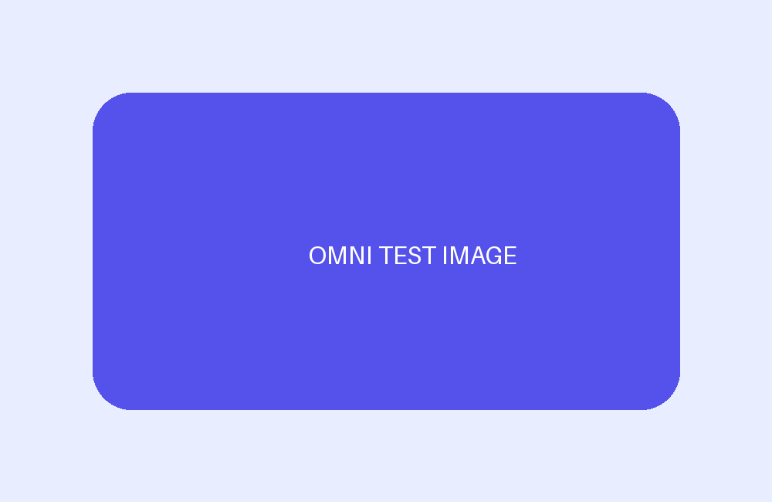

Вторая страница
Проверка перехода между страницами.

